УТВЕРЖДАЮ
Генеральный директор
ООО «РОМАШКА»
______________________И.И. Иванов
07 апреля 2020 г.

ИНСТРУКЦИЯ ДЛЯ РАБОТНИКОВ ООО «РОМАШКА» ПО САНИТАРНО-ГИГИЕНИЧЕСКОЙ БЕЗОПАСНОСТИ В ЦЕЛЯХ ПРОТИВОДЕЙСТВИЯ РАСПРОСТРАНЕНИЯ В САНКТ-ПЕТЕРБУРГЕ НОВОЙ КОРОНАВИРУСНОЙ ИНФЕКЦИИ (COVID-19)

Редакция №1 от 07.04.2020 г.

г. Санкт-Петербург
2020

Оглавление
1. Общие положения 3
2. Допуск в офисные помещения 3
3. Общие требования санитарно-гигиенической безопасности 3
4. Правила поведения в случае заболевания 6
5. Ответственность за продолжение работы при симптомах заболевания 7
6. Использование медицинской маски 8
7. Требования санитарно-гигиенической безопасности для работников, участвующих в технологических и иных процессах, которые необходимы для обеспечения функционирования Организации 9
Приложение 1 График работы специалистов испытательной лаборатории в офисе 12
Приложение 2 Памятка по использованию одноразовой маски 13
Приложение 3 Правила для размещения в офисных помещениях 16
Лист актуализации и регистрации изменений 17
Лист ознакомления с инструкцией для работников ООО «РОМАШКА» по санитарно-гигиенической безопасности в целях противодействия распространения в Санкт-Петербурге новой коронавирусной инфекции (COVID-19) 18

Общие положения
1.1 Настоящая Инструкция разработана в развитие Стандарта безопасной деятельности Общества с ограниченной ответственностью «РОМАШКА», в том числе санитарно-гигиенической безопасности в целях противодействия распространения в Санкт-Петербурге новой коронавирусной инфекции (COVID-19).
1.2 Настоящая Инструкция действует в Организации с момента ее утверждения по 30.04.2020 г. При внесении изменений в нормативно-правовые акты Российской Федерации и (или) г. Санкт-Петербурга срок действия инструкции может быть сокращен или продлен с внесением в нее, при необходимости, изменений и дополнений.
1.3 Действие настоящей Инструкции распространяется на всех работников Организации и исполнителей по гражданско-правовым договорам.

Допуск в офисные помещения
2.1 Приказом Генерального директора Организации определены работники (исполнители по гражданско-правовым договорам):
- Непосредственно участвующие в технологических и иных процессах, которые необходимы для обеспечения функционирования Организации, и не подлежащие переводу на дистанционный режим работы;
- Подлежащие переводу на дистанционный режим работы;
- В отношении которых в соответствии с Указами Президента Российской Федерации установлен режим работы нерабочего дня с сохранением заработной платы.
2.2 Нахождение работников, участвующих в технологических и иных процессах, которые необходимы для обеспечения функционирования Организации, и не подлежащих переводу на дистанционный режим работы, в офисных помещениях регламентировано Графиком работы специалистов испытательной лаборатории в офисе (Приложение 1). График утверждает генеральный директор Организации. Нарушение Графика запрещается.
2.3 Работники, не участвующие в технологических и иных процессах, которые необходимы для обеспечения функционирования Организации, в офисные помещения не допускаются.
2.3 Работники, непосредственно участвующие в технологических и иных процессах, которые необходимы для обеспечения функционирования Организации, и не подлежащие переводу на дистанционный режим работы, могут находиться в офисных помещениях Организации не более 4-х часов в течение одного рабочего дня.
2.4 Каждый работник, непосредственно участвующий в технологических и иных процессах, которые необходимы для обеспечения функционирования Организации, обязан оповещать Генерального директора Организации о любых отклонениях в состоянии здоровья. При любых симптомах заболевания выход на работу запрещается.
2.5 Посетители в офис Организации не допускаются. Передача необходимых документов заказчикам услуг ООО «РОМАШКА» организованы посредством курьерской доставки.

Общие требования санитарно-гигиенической безопасности
3.1 Всем жителям Санкт-Петербурга, независимо от возраста, рекомендовано находиться дома и не передвигаться по улицам без уважительных причин. Выход из дома возможен в случаях необходимости экстренной медицинской помощи, если есть прямая угроза жизни и здоровью, чтобы поехать на работу, если вас не перевели на удаленный режим. Уважительной причиной также может быть необходимость покупки продуктов или лекарств в ближайшем магазине или аптеке, выгул домашних животных (не далее, чем 100 метров от места проживания (пребывания), вынос мусора.
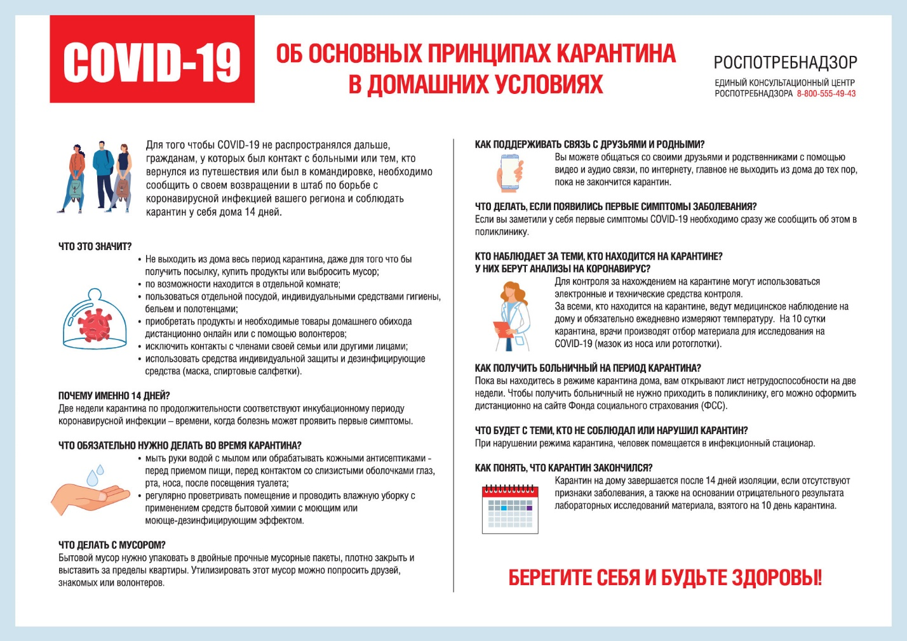
3.2 На улицах, в магазинах, транспорте и в других общественных местах гражданам рекомендовано соблюдать социальную дистанцию − не менее 1,5 метров.
3.3 Соблюдайте правила гигиены рук:
- гигиена рук включает в себя очищение рук с помощью либо дезинфицирующего состава для рук на спиртовой основе, либо воды и мыла;
- если руки визуально не загрязнены, предпочтительны дезинфицирующие составы для рук на спиртовой основе;
- если руки визуально загрязнены, их необходимо вымыть с использованием воды и мыла.
3.4 По возможности, не трогайте руками глаза, нос и рот.
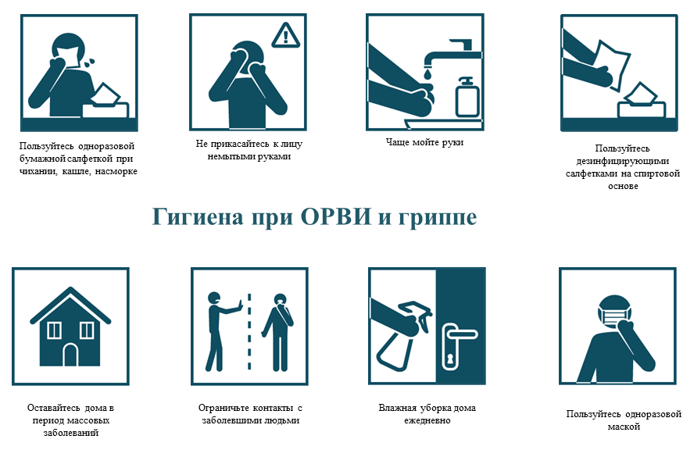
3.5 При кашле и чихании прикрывайте рот и нос салфеткой или сгибом локтя; сразу выкидывайте салфетку в контейнер для мусора с крышкой и обрабатывайте руки спиртосодержащим антисептиком или мойте их водой с мылом.
3.6 Чистите и дезинфицируйте поверхности, используя бытовые моющие средства.
3.7 Здоровый образ жизни повышает сопротивляемость организма к инфекции. Соблюдайте здоровый режим, включая полноценный сон, потребление пищевых продуктов богатых белками, витаминами и минеральными веществами, физическую активность.
3.8 Избегайте близкого контакта с людьми, у которых имеются признаки жара и кашель.
3.9 Если у вас температура/жар, кашель, затрудненное дыхание, обратитесь за медицинской помощью и сообщите об истории своих перемещений лечебному заведению.
3.10 При посещении рынков в районах, где на данный момент регистрируются случаи нового коронавируса, избегайте прямого незащищенного контакта с живыми животными и с поверхностями, которые вступали в контакт с животными.
3.11 Потребления сырой или недостаточно хорошо приготовленной продукции животного происхождения следует избегать. Нужно с осторожностью обращаться с сырым мясом, молоком или органами животных, чтобы избежать перекрестной контаминации с неприготовленными продуктами в соответствии с надлежащей практикой обеспечения безопасности пищевых продуктов.
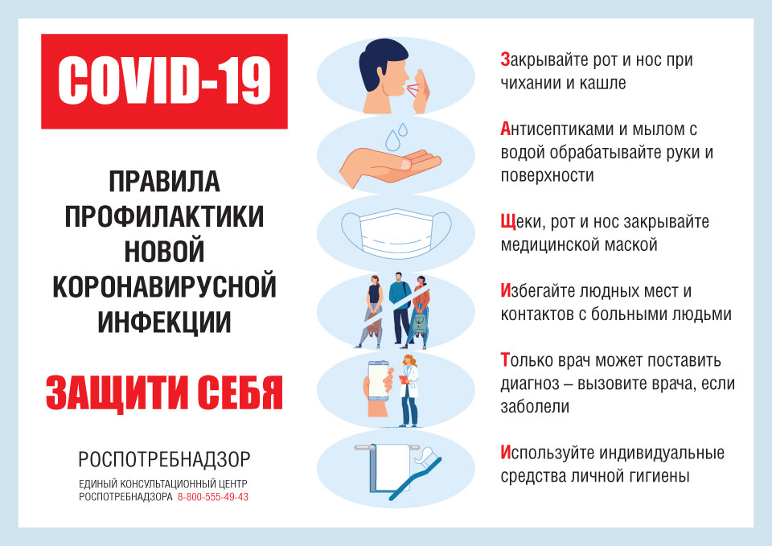

Правила поведения в случае заболевания
4.1 При появлении первых респираторных симптомов незамедлительно обратиться за медицинской помощью на дому по телефону 112 без посещения медицинских организаций.
Следуйте предписаниям врача, соблюдайте постельный режим и пейте как можно больше жидкости. Самолечение строго запрещено!
4.2 Симптомы Гриппа/Коронавирусной Инфекции: Наиболее частыми симптомами COVID-19 являются сухой кашель, утомляемость и повышенная температура тела. Некоторые болеют COVID-19 в более тяжелой форме, такой как пневмония. Наиболее точным способом подтверждения заражения вирусом, вызывающим COVID-19, является лабораторный тест.
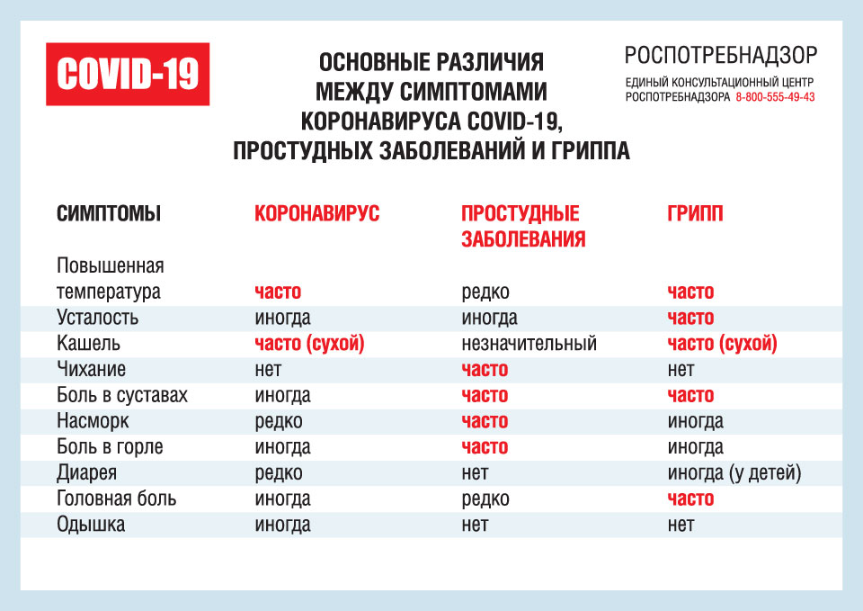
4.3 Возможные осложнения: Среди осложнений лидирует вирусная пневмония. Ухудшение состояния при вирусной пневмонии идёт быстрыми темпами, и у многих пациентов уже в течение 24 часов развивается дыхательная недостаточность, требующая немедленной респираторной поддержки с механической вентиляцией лёгких.
4.4 Быстро начатое лечение способствует облегчению степени тяжести болезни.
4.5 Что делать если в семье кто-то заболел гриппом/ коронавирусной инфекцией?
- Вызовите врача;
- Выделите больному отдельную комнату в доме. Если это невозможно, соблюдайте расстояние не менее 1 метра от больного;
- Ограничьте до минимума контакт между больным и близкими, особенно детьми, пожилыми людьми и лицами, страдающими хроническими заболеваниями;
- Часто проветривайте помещение;
- Сохраняйте чистоту, как можно чаще мойте и дезинфицируйте поверхности бытовыми моющими средствами;
- Часто мойте руки с мылом;
- Ухаживая за больным, прикрывайте рот и нос маской или другими защитными средствами (платком, шарфом и др.);
- Ухаживать за больным должен только один член семьи.
4.6 Как не заразить окружающих?
- Минимизировать контакты со здоровыми людьми (приветственные рукопожатия, поцелуи);
- Если вы испытываете недомогание, но вынуждены общаться с другими людьми или пользоваться общественным транспортом - использовать одноразовую маску, обязательно меняя ее на новую каждый час;
- При кашле или чихании обязательно прикрывать рот, по возможности - одноразовым платком, если его нет - ладонями или локтевым сгибом;
- Пользоваться только личной или одноразовой посудой;
- Изолировать от домочадцев свои предметы личной гигиены: зубную щетку, мочалку, полотенца;
- Проводить влажную уборку дома ежедневно, включая обработку дверных ручек, выключателей, панелей управления оргтехникой.

Ответственность за продолжение работы при симптомах заболевания
5.1 Если у работника появились симптомы заболевания, ему следует взять больничный, иначе его могут обвинить в нарушении санитарно-эпидемиологических правил. Коронавирус внесен в перечень заболеваний, которые опасны для окружающих (постановление Правительства от 31.01.2020).
5.2 Если действия работника привели к заражению других людей, то ему грозит (ст. 236 УК):
- Штраф до 80 тыс. руб. или в размере заработной платы за шесть месяцев;
- Лишение права занимать определенные должности или вести деятельность сроком до трех лет;
- Обязательные работы на срок до 360 часов;
- Исправительные работы на срок до 1 года;
- Ограничение свободы до 1 года.
5.3 Если действия работника повлекли смерть человека, то работнику грозят:
- Обязательные работы сроком до 480 часов;
- Исправительные работы на срок от шести месяцев до двух лет;
- Лишение свободы на срок от шести месяцев до двух лет.

Использование медицинской маски
6.1 В каких случаях следует носить маску:
- Если вы кашляете или чихаете;
- Маски являются эффективным средством только в комбинации с регулярной обработкой рук спиртосодержащим антисептиком или водой с мылом;
- Если вы пользуетесь маской, вам следует знать правила использования и утилизации одноразовых медицинских масок.
6.2 Так как известно, что коронавирусная инфекция может протекать бессимптомно, следует использовать маску при посещении общественных мест и/или в общественном транспорте, чтобы избежать возможной передачи инфекции. Маска также помогает исключить прикосновение рук непосредственно к коже лица и носа.
6.3 Как надевать, использовать, снимать и утилизировать маску:
- Перед тем как надеть маску, обработайте руки спиртосодержащим средством или вымойте их с мылом;
- Наденьте маску так, чтобы она закрывала нос и рот без зазоров между лицом и маской;
- Не касайтесь маски во время использования; в случае прикосновения обработайте руки спиртосодержащим средством и вымойте их с мылом;
- Как только маска становится сырой, замените ее на новую, и не используйте одноразовые маски повторно;
- Чтобы снять маску: снимите маску, держась за резинки сзади (не прикасаясь к передней части маски); и сразу же выбросьте в закрывающийся контейнер для отходов; обработайте руки спиртосодержащим средством или вымойте их с мылом.
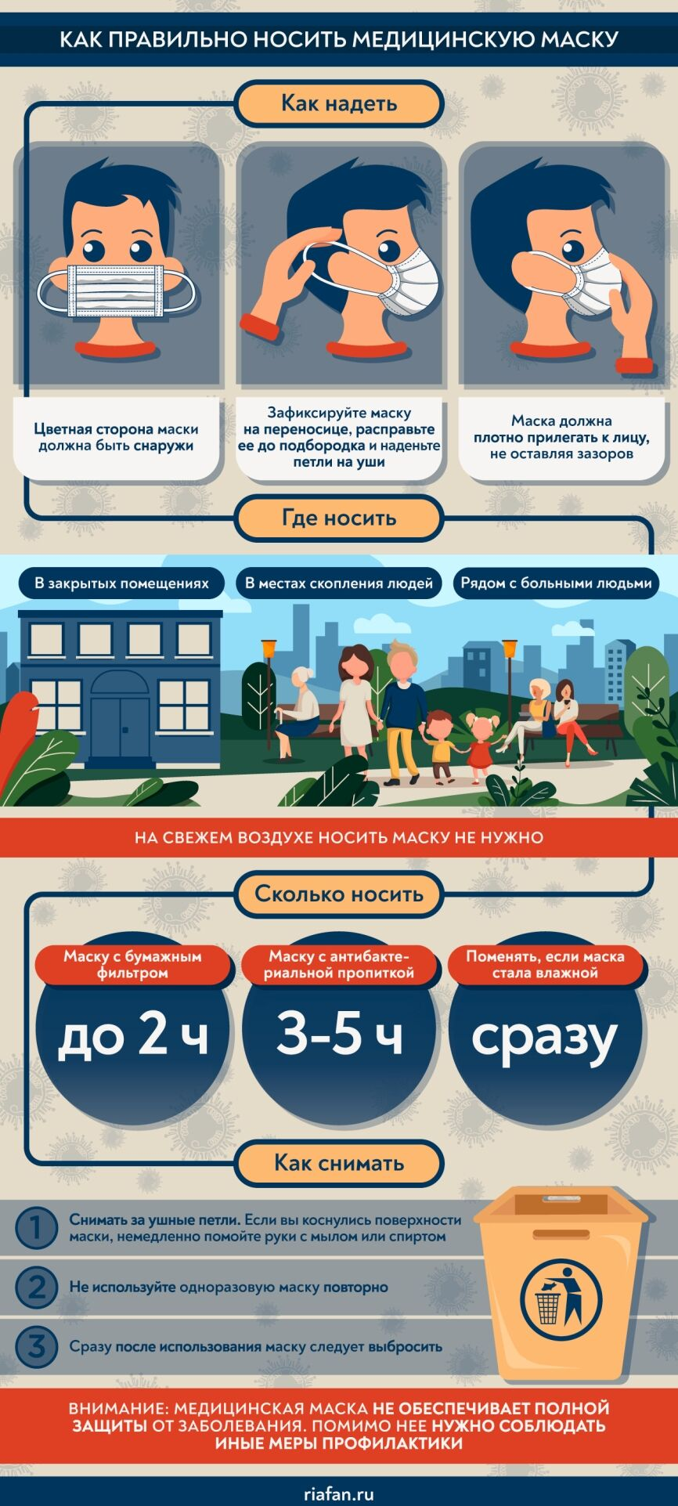

Требования санитарно-гигиенической безопасности для работников, участвующих в технологических и иных процессах, которые необходимы для обеспечения функционирования Организации
7.1 Перед выходом из дома – провести измерение температуры и проконтролировать самочувствие.
7.2 При обнаружении повышенной температуры и (или) при возникновении признаков заболевания работник обязан сообщить руководству Организации о возникшей ситуации и отказаться от выполнения работ. Далее - действовать согласно п. 4 настоящей Инструкции.
7.3 Использовать только личный автотранспорт для передвижения к месту работы и (или) к месту оказания услуг. Использование общественного транспорта запрещается.
7.4 При исполнении трудовых обязанностей работникам необходимо использовать одноразовую маску.
7.5 Не препятствовать контролю температуры тела на объектах Заказчика.
7.6 Минимизировать контакты с представителями Заказчика. Соблюдать социальную дистанцию − не менее 1,5 метров.
7.7 Требовать от Заказчика или его представителя удаления на время проведения испытаний других сотрудников Заказчика из помещения, где планируется проведение испытания, а также предварительного его проветривания и дезинфекции поверхностей.
7.8 Необходимо воздержаться от рукопожатий.
7.9 До начала проведения работ необходимо произвести гигиеническую обработку рук - обработать руки спиртосодержащим антисептиком или вымыть их водой с мылом.
7.10 В помещениях, где проводятся испытания, минимизировать прикосновения к мебели, поверхностям, дверным ручкам, оргтехнике.
7.11 После окончания проведения испытаний – вымыть руки, а также произвести обработку средств измерений, вспомогательного и испытательного оборудования дезинфицирующей салфеткой, соблюдая меры предосторожности, указанные в инструкции по эксплуатации к оборудованию.
7.12 При использовании одноразовой технологической одежды, по окончании работы ее необходимо утилизировать надлежащим образом. Повторное использование одноразовой технологической одежды запрещено. После утилизации тщательно вымыть руки.
7.13 При посещении офисных помещений Организации снять верхнюю одежду при входе, оставить ее на вешалке.
7.14 По приезду в офис – сразу же вымыть руки с мылом, произвести обработку дверных ручек антисептиком.
7.15 В офисе – минимизировать посещение кабинетов и прикосновения к мебели и офисной технике.
7.16 Перед началом работы в офисе произвести влажную уборку помещений с применением дезинфицирующих средств. Сухая уборка не допускается.
7.17 Произвести проветривание помещений, а также проветрить помещение через 2 часа работы.
7.18 Не включать системы кондиционирования и технические системы вентиляции.
7.19 В конце работы произвести уборку с использованием дезинфицирующих средств. Особое внимание уделить дезинфекции дверных ручек, выключателей, поручней, перил, контактных поверхностей (столов и стульев работников, оргтехники). Очистить придверный коврик и обработать его дезинфицирующим средством.
7.20 Обработка поверхностей проводится способом протирания ветошью, смоченной дезинфицирующим раствором, или способом орошения путем распыления дезинфицирующего раствора.
7.21 Для дезинфекции могут быть использованы средства из различных химических групп: хлорактивные (натриевая соль дихлоризоциануровой кислоты — в концентрации активного хлора в рабочем растворе не менее 0,06%, хлорамин Б — в концентрации активного хлора в рабочем растворе не менее 3,0%), кислородактивные (перекись водорода в концентрации не менее 3,0%), катионные поверхностно-активные вещества (КПАВ) — четвертичные аммониевые соединения (в концентрации в рабочем растворе не менее 0,5%), третичные амины (в концентрации в рабочем растворе не менее 0,05%), полимерные производные гуанидина (в концентрации в рабочем растворе не менее 0,2%), спирты (в качестве кожных антисептиков и дезинфицирующих средств для обработки небольших по площади поверхностей — изопропиловый спирт в концентрации не менее 70% по массе, этиловый спирт в концентрации не менее 70% по массе), и другие. Содержание действующих веществ указано в Инструкциях по применению.
7.22 После экспозиции дезинфицирующий раствор смывают чистой водой, протирают сухой ветошью с последующим проветриванием до исчезновения запаха дезинфектанта.
7.23 Все виды работ с дезинфицирующими средствами производятся во влагонепроницаемых перчатках одноразовых или многократного применения. При проведении заключительной дезинфекции способом орошения используют средства индивидуальной защиты (СИЗ). Органы дыхания защищают респиратором, глаза — защитными очками или используют противоаэрозольные СИЗ органов дыхания с изолирующей лицевой частью.
7.24 По окончании рабочей смены проводятся проветривание и влажная уборка помещений с применением дезинфицирующих средств путем протирания дезинфицирующими салфетками (или растворами дезинфицирующих средств) ручек дверей, поручней, столов, спинок стульев (подлокотников кресел).
7.25 Для уничтожения микроорганизмов необходимо соблюдать время экспозиции и концентрацию рабочего раствора дезинфицирующего средства в соответствии с инструкцией. При необходимости, после обработки поверхность промывают водой и высушивают с помощью бумажных полотенец.
7.26 Отходы производства и мусор должны собираться в специальные контейнеры с приводной крышкой с удалением из помещения не реже одного раза в смену. Раковины для мытья рук, санитарные узлы и контейнеры для мусора моют, чистят и дезинфицируют ежедневно.
7.27 Дезинфицирующие средства хранят в упаковках изготовителя, плотно закрытыми в специально отведенном сухом, прохладном и затемненном месте.
7.28 Всю входящую корреспонденцию обрабатывать подходящими для этого дезинфицирующими средствами.
7.29 Прием пищи, использование кухонной посуды в помещениях Организации – запрещается.

Приложение 1 График работы специалистов испытательной лаборатории в офисе
УТВЕРЖДАЮ
Генеральный директор ООО «РОМАШКА»
___________________И.И. Иванов
«____»_________________2020 г.
График работы специалистов ООО «РОМАШКА», участвующих в технологических и иных процессах, которые необходимы для обеспечения функционирования Организации, и не подлежащие переводу на дистанционный режим работы
 | Апрель 2020
ФИО | 6 | 7 | 8 | 9 | 10 | 13 | 14 | 15 | 16 | 17 | 20 | 21 | 22 | 23 | 24 | 27 | 28 | 29 | 30
ФИО | пн | вт | ср | чт | пт | пн | вт | ср | чт | пт | пн | вт | ср | чт | пт | пн | вт | ср | чт
Итого работает человек | 1 | 1 | 1 | 1 | 1 | 1 | 1 | 1 | 1 | 1 | 1 | 1 | 1 | 1 | 1 | 1 | 1 | 1 | 1

С графиком работы ознакомлены:
ФИО | Подпись | Дата ознакомления

Приложение 2 Памятка по использованию одноразовой маски
ИСПОЛЬЗОВАНИЕ ОДНОРАЗОВОЙ МАСКИ СНИЖАЕТ ВЕРОЯТНОСТЬ ЗАРАЖЕНИЯ ГРИППОМ, КОРОНАВИРУСОМ И ДРУГИМИ ОРВИ

 | НАДЕВАЙТЕ МАСКУ В ЗАКРЫТЫХ ПОМЕЩЕНИЯХ, В МЕСТАХ БОЛЬШОГО СКОПЛЕНИЯ ЛЮДЕЙ, ПРИ КОНТАКТАХ С ЛЮДЬМИ С СИМПТОМАМИ ВИРУСНОГО РЕСПИРАТОРНОГО ЗАБОЛЕВАНИЯ
 | МАСКА ДОЛЖНА ПЛОТНО ПРИЛЕГАТЬ К ЛИЦУ И ЗАКРЫВАТЬ РОТ, НОС И ПОДБОРОДОК
 | ПРИ НАЛИЧИИ ВШИТОГО КРЕПЛЕНИЯ В ОБЛАСТИ НОСА, ЕГО НАДО ПЛОТНО ПРИЖАТЬ К СПИНКЕ НОСА
 | ЕСЛИ НА МАСКЕ ЕСТЬ СПЕЦИАЛЬНЫЕ СКЛАДКИ, – РАСПРАВЬТЕ ИХ
 | МЕНЯЙТЕ МАСКУ НА НОВУЮ КАЖДЫЕ 2-3 ЧАСА ИЛИ ЧАЩЕ
 | ВЫБРАСЫВАЙТЕ МАСКУ В УРНУ СРАЗУ ПОСЛЕ ИСПОЛЬЗОВАНИЯ
 | ПОСЛЕ ПРИКОСНОВЕНИЯ К ИСПОЛЬЗОВАННОЙ МАСКЕ, – ТЩАТЕЛЬНО ВЫМОЙТЕ РУКИ С МЫЛОМ
 | НОСИТЬ МАСКУ НА БЕЗЛЮДНЫХ ОТКРЫТЫХ ПРОСТРАНСТВАХ – НЕЦЕЛЕСООБРАЗНО
 | ПОВТОРНО ИСПОЛЬЗОВАТЬ МАСКУ НЕЛЬЗЯ
 | ТОЛЬКО В СОЧЕТАНИИ С ТЩАТЕЛЬНОЙ ГИГИЕНОЙ РУК И КАРАНТИННЫМИ МЕРАМИ ИСПОЛЬЗОВАНИЕ МАСКИ БУДЕТ МАКСИМАЛЬНО ЭФФЕКТИВНО ДЛЯ ПРЕДОТВРАЩЕНИЯ ЗАРАЖЕНИЯ И РАСПРОСТРАНЕНИЯ ИНФЕКЦИИ
Приложение 3 Памятка: Профилактика гриппа и коронавирусной инфекции
Вирусы гриппа и коронавирусной инфекции вызывают у человека респираторные заболевания разной тяжести. Симптомы заболевания аналогичны симптомам обычного (сезонного) гриппа. Тяжесть заболевания зависит от целого ряда факторов, в том числе от общего состояния организма и возраста.
Предрасположены к заболеванию: пожилые люди, маленькие дети, беременные женщины и люди, страдающие хроническими заболеваниями (астмой, диабетом, сердечно-сосудистыми заболеваниями), и с ослабленным иммунитетом.
ПРАВИЛО 1. ЧАСТО МОЙТЕ РУКИ С МЫЛОМ
Чистите и дезинфицируйте поверхности, используя бытовые моющие средства.
Гигиена рук - это важная мера профилактики распространения гриппа и коронавирусной инфекции. Мытье с мылом удаляет вирусы. Если нет возможности помыть руки с мылом, пользуйтесь спиртсодержащими или дезинфицирующими салфетками.
Чистка и регулярная дезинфекция поверхностей (столов, дверных ручек, стульев, гаджетов и др.) удаляет вирусы.

ПРАВИЛО 2. СОБЛЮДАЙТЕ РАССТОЯНИЕ И ЭТИКЕТ
Вирусы передаются от больного человека к здоровому воздушно -капельным путем (при чихании, кашле), поэтому необходимо соблюдать расстояние не менее 1 метра от больных.
Избегайте трогать руками глаза, нос или рот. Вирус гриппа и коронавирус распространяются этими путями.
Надевайте маску или используйте другие подручные средства защиты, чтобы уменьшить риск заболевания.
При кашле, чихании следует прикрывать рот и нос одноразовыми салфетками, которые после использования нужно выбрасывать.
Избегая излишние поездки и посещения многолюдных мест, можно уменьшить риск заболевания.

ПРАВИЛО 3. ВЕДИТЕ ЗДОРОВЫЙ ОБРАЗ ЖИЗНИ
Здоровый образ жизни повышает сопротивляемость организма к инфекции. Соблюдайте здоровый режим, включая полноценный сон, потребление пищевых продуктов богатых белками, витаминами и минеральными веществами, физическую активность.

ПРАВИЛО 4. ЗАЩИЩАЙТЕ ОРГАНЫ ДЫХАНИЯ С ПОМОЩЬЮ МЕДИЦИНСКОЙ МАСКИ
Среди прочих средств профилактики особое место занимает ношение масок, благодаря которым ограничивается распространение вируса.
Медицинские маски для защиты органов дыхания используют:
- при посещении мест массового скопления людей, поездках в общественном транспорте в период роста заболеваемости острыми респираторными вирусными инфекциями;
- при уходе за больными острыми респираторными вирусными инфекциями;
- при общении с лицами с признаками острой респираторной вирусной инфекции;
- при рисках инфицирования другими инфекциями, передающимися воздушно-капельным путем.

КАК ПРАВИЛЬНО НОСИТЬ МАСКУ?
Маски могут иметь разную конструкцию. Они могут быть одноразовыми или могут применяться многократно. Есть маски, которые служат 2, 4, 6 часов. Стоимость этих масок различная, из-за различной пропитки. Но нельзя все время носить одну и ту же маску, тем самым вы можете инфицировать дважды сами себя. Какой стороной внутрь носить медицинскую маску - непринципиально.
Чтобы обезопасить себя от заражения, крайне важно правильно ее носить:
- маска должна тщательно закрепляться, плотно закрывать рот и нос, не оставляя зазоров;
- старайтесь не касаться поверхностей маски при ее снятии, если вы ее коснулись, тщательно вымойте руки с мылом или спиртовым средством;
- влажную или отсыревшую маску следует сменить на новую, сухую;
- не используйте вторично одноразовую маску;
- использованную одноразовую маску следует немедленно выбросить в отходы.
При уходе за больным, после окончания контакта с заболевшим, маску следует немедленно снять. После снятия маски необходимо незамедлительно и тщательно вымыть руки.
Маска уместна, если вы находитесь в месте массового скопления людей, в общественном транспорте, а также при уходе за больным, но она нецелесообразна на открытом воздухе.
Во время пребывания на улице полезно дышать свежим воздухом и маску надевать не стоит.
Вместе с тем, медики напоминают, что эта одиночная мера не обеспечивает полной защиты от заболевания. Кроме ношения маски необходимо соблюдать другие профилактические меры.
ПРАВИЛО 5. ЧТО ДЕЛАТЬ В СЛУЧАЕ ЗАБОЛЕВАНИЯ ГРИППОМ, КОРОНАВИРУСНОЙ ИНФЕКЦИЕЙ?
Оставайтесь дома и срочно обращайтесь к врачу.
Следуйте предписаниям врача, соблюдайте постельный режим и пейте как можно больше жидкости.

КАКОВЫ СИМПТОМЫ ГРИППА/КОРОНАВИРУСНОЙ ИНФЕКЦИИ высокая температура тела, озноб, головная боль, слабость, заложенность носа, кашель, затрудненное дыхание, боли в мышцах, конъюнктивит.
В некоторых случаях могут быть симптомы желудочно-кишечных расстройств: тошнота, рвота, диарея.

КАКОВЫ ОСЛОЖНЕНИЯ
Среди осложнений лидирует вирусная пневмония. Ухудшение состояния при вирусной пневмонии идёт быстрыми темпами, и у многих пациентов уже в течение 24 часов развивается дыхательная недостаточность, требующая немедленной респираторной поддержки с механической вентиляцией лёгких.
Быстро начатое лечение способствует облегчению степени тяжести болезни.

ЧТО ДЕЛАТЬ ЕСЛИ В СЕМЬЕ КТО-ТО ЗАБОЛЕЛ ГРИППОМ/ КОРОНАВИРУСНОЙ ИНФЕКЦИЕЙ?
Вызовите врача.
Выделите больному отдельную комнату в доме. Если это невозможно, соблюдайте расстояние не менее 1 метра от больного.
Ограничьте до минимума контакт между больным и близкими, особенно детьми, пожилыми людьми и лицами, страдающими хроническими заболеваниями.
Часто проветривайте помещение.
Сохраняйте чистоту, как можно чаще мойте и дезинфицируйте поверхности бытовыми моющими средствами.
Часто мойте руки с мылом.
Ухаживая за больным, прикрывайте рот и нос маской или другими защитными средствами (платком, шарфом и др.).
Ухаживать за больным должен только один член семьи.

Приложение 3 Правила для размещения в офисных помещениях

ПЕРЕД НАЧАЛОМ РАБОТЫ В ОФИСЕ:
- Сними верхнюю одежду, оставь ее на вешалке;
- Тщательно вымой руки с мылом;
- Открой окно в кабинете для проветривания
- Обработай все поверхности, к которым ты успел прикоснуться грязными руками, антисептиком;
- Проведи влажную уборку с применением дезинфицирующих средств;
- Строго следуй инструкции по эксплуатации средств для дезинфекции;
- Уборку проводи в перчатках

ВО ВРЕМЯ РАБОТЫ:
- Находись в офисе не более 4-х часов;
- Прикасайся к минимальному количеству предметов;
- От еды и кофе на рабочем месте придется отказаться;
- Не заходи без надобности в кабинеты, где ты не работаешь;
- Не включай кондиционер, даже если очень жарко;
- Не забывай о проветривании (постоянном или раз в два часа)

ПО ОКОНЧАНИИ РАБОТЫ:
- Проведи тщательную влажную уборку;
- Обработай все поверхности, к которым ты прикасался;
- Уборку проводи в перчатках и респираторе;
- Закрой окна и отключи электроприборы;
- Собери весь мусор в мусорный пакет и плотно завяжи его;
- Перед выходом из офиса – обработай придверный коврик дезинфицирующим средством

Дата проведения актуализации | №  изменения | Дата введения изменения | №  измененного листа/№ п.п | №  нового листа/№ п.п | Дата утверждения изменения | Подпись, ФИО

Лист актуализации и регистрации изменений

Лист ознакомления с инструкцией для работников ООО «РОМАШКА» по санитарно-гигиенической безопасности в целях противодействия распространения в Санкт-Петербурге новой коронавирусной инфекции (COVID-19)
№ пп | ФИО | Должность | Подпись | Дата ознакомления
1
2
3
4
5
6
7
8
9
10

